Nytt 2013– Verbena, Glandularia Lanai® Twister Red
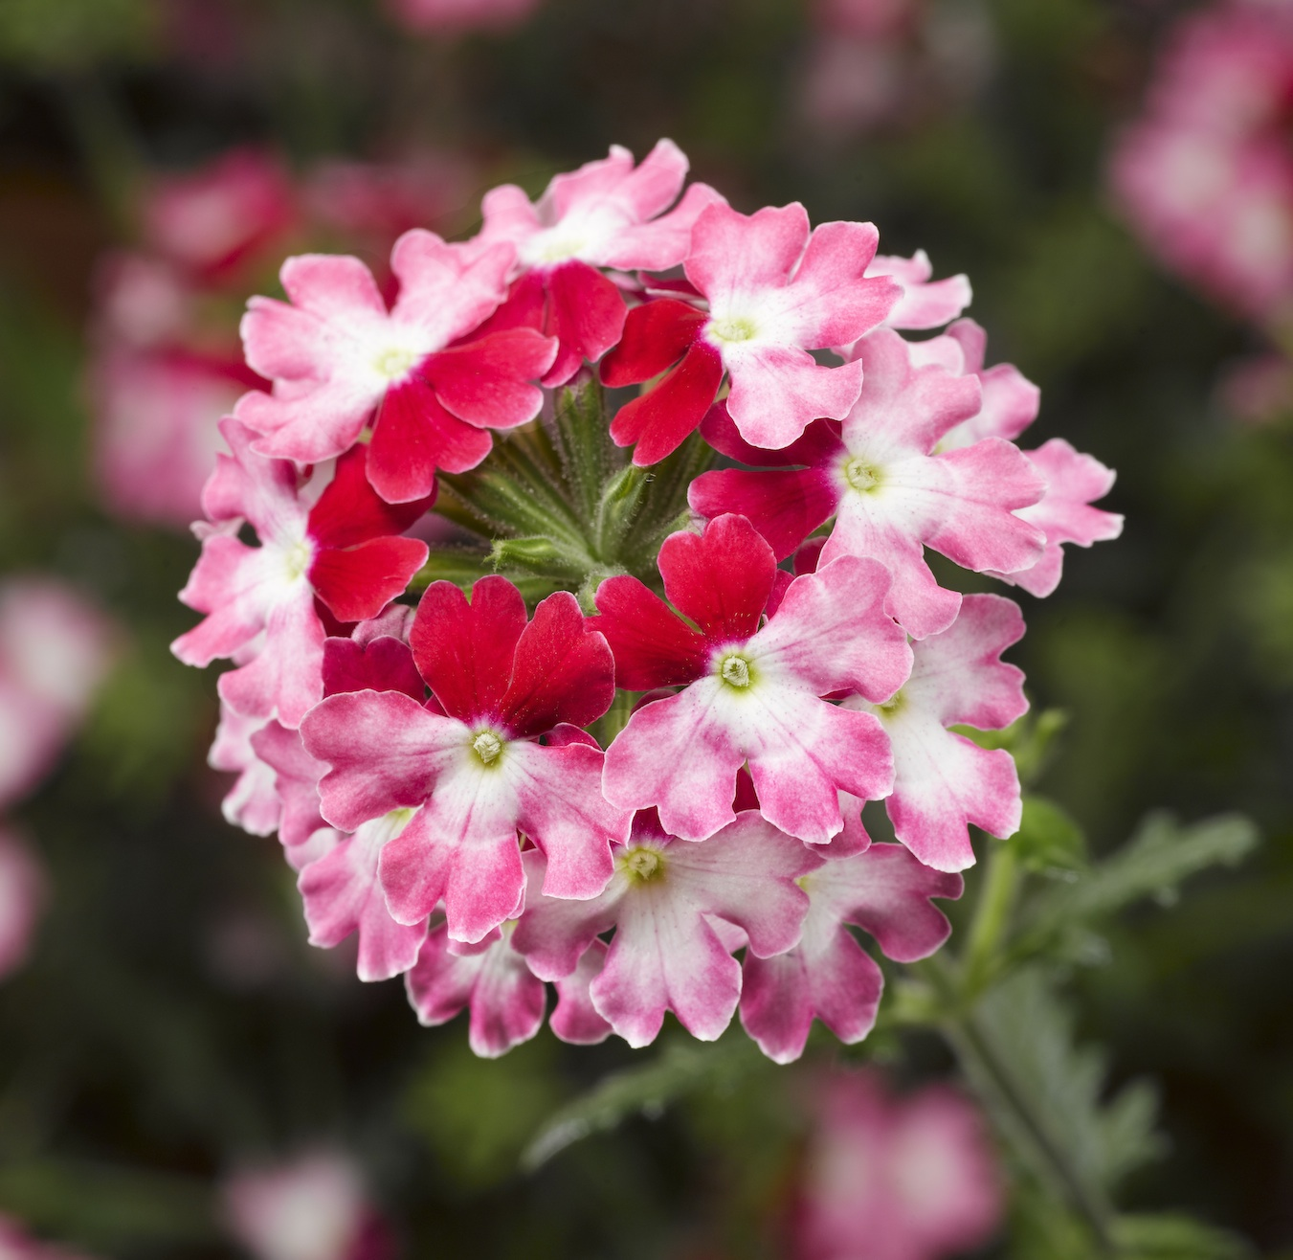
En härlig nyhet bland vårens utplanteringsväxter är den prisbelönta verbenan Lanai® Twister Red. I tävlingen FleuroStar Awards fick verbenan pris för högsta ”wow”-faktor bland nyheterna. Sorten är riktigt ögongodis och bjuder på en oemotståndligt läcker färgkombination med vita, rosa och röda toner på en och samma blomma. Varje enskild blomma har två scharlakansröda övre kronblad och tre picoteefärgade kronblad, vilket betyder att blommans kantfärg är en annan än blommans basfärg.
Förädlaren Har Stemkens från Syngenta Flowers berättar om förädlingsarbetet med den nya sorten: "Jag har alltid varit övertygad att deras färger skulle vara populära, men med Lanai® Twister Red siktade jag på något extra – en trefärgskombination med starka kontraster”.
Förutom Lanai® Twister Red finns ytterligare 20 färger i Verbena Lanai®-serien, bland annat Lanai® Twister Blue som är en nyhet i olika blå toner. Verbenorna har ett kraftigt buskliknande växtsätt och bildar täta rankor. Bladen är ovala och tandade och blommorna sitter i klasar i toppen på skotten.
Verbenor är mycket tacksamma eftersom de blommar under mycket lång tid och dessutom är både lättskötta och lättplacerade. De klarar alla väderstreck, bara de får ljus, och även ett blåsigt läge fungerar bra. De vill ha regelbundet med vatten och näring, men stående vatten ska undvikas.
Verbena gör sig fantastiskt bra i amplar och även i samplantering med andra växter i urnor och krukor. Vid samplantering är det viktigt att välja andra starkväxande växter, annars kommer verbenan helt att ta över! När verbenan placeras i ampel döljer blommorna bladen och man får en riktig färgklick!
Åker man bort över semestern kan blommorna klippas ner kraftigt innan man åker. De behöver då mindre vatten och bryter på nytt vilket ger blomning långt in på hösten.
Övrigt: verbena är en ettårig växt.

För publicering våren 2013

